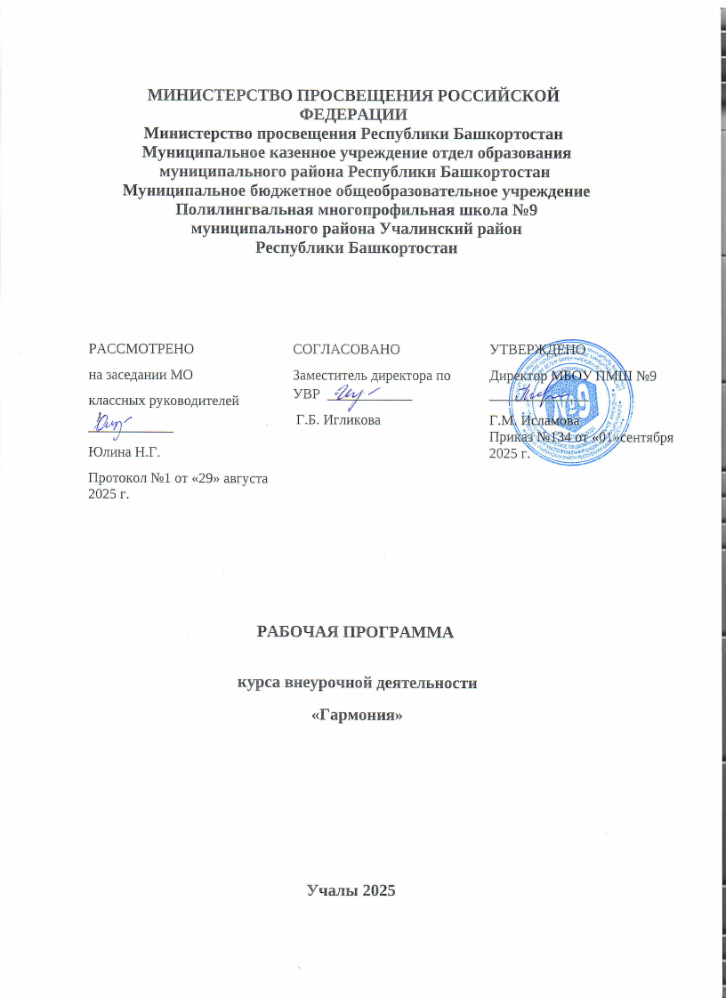

Пояснительная записка.
Нормативно-методическое обеспечение: Рабочая программа по курсу внеурочной деятельности общекультурной направленности «Гармония» создана на основе:
- Закона «Об образовании в РФ» от 29.12.2012 № 273-ФЗ.
- Федерального государственного образовательного стандарта основного общего образования» (зарегистрирован Минюстом России 1 февраля 2011г. № 19644).
- Основной образовательной программы основного общего образования гимназии №2.
- Авторской программы «Музыка». 5-7 классы. Г.П. Сергеевой, Е.Д. Критской. – М.: Просвещение, 2020 г.

Актуальность программы
Актуальность данной программы связана с необходимостью организации внеурочной деятельности учащихся 5,6,7 классов в условиях ФГОС общего образования, обусловлена ростом числа детских вокальных коллективов, расширением их концертной исполнительской деятельности.
Хоровое пение – коллективный вид исполнительства, воспитывающий дисциплинированность, чувство долга и ответственности за общий результат, стремление поделиться приобретенными знаниями, умениями в условиях коллективной деятельности со слушателями. К.Д. Ушинский писал:
«Какое это могучее педагогическое средство – хоровое пение. В песне, а особенно хоровой, есть вообще не только нечто оживляющее и освежающее человека, но что-то организующее труд, располагающее дружных певцов к дружному делу. Песня несколько отдельных чувств сливает в одно сильное чувство и несколько сердец в одно сильно чувствующее сердце».
На уроках музыки, возрос интерес учащихся к хоровому пению. Для полной реализации творческого потенциала детей была создана модифицированная программа дополнительного образования. Программа ориентирована на расширение опыта музыкально-творческой деятельности, формирование устойчивого интереса к отечественным и мировым песенным традициям.
Цель программы – через хоровую деятельность сформировать у обучающихся устойчивый интерес к пению и исполнительские вокально-хоровые навыки, приобщить их к вокально-песенному искусству, развитие музыкально-эстетической культуры.

Задачи:
- расширить знания обучающихся об искусстве вокала, различных жанрах и стилевом многообразии вокального искусства, выразительных средствах, особенностях музыкального языка;
- воспитать у обучающихся уважение и признание певческих традиций, духовного наследия, устойчивый интерес к вокальному искусству;
- развивать и закреплять вокально-хоровые навыки;
- развивать музыкальный слух, чувство ритма, внимание, воображение, музыкальную память и восприятие, способность сопереживать;
- Сохранение и укрепление психического здоровья детей.
Данная программа направлена на развитие вокально-хоровых навыков и рассчитана для учащихся 5-7 классов на 3 года обучения.

Общая характеристика курса.
Внеурочная деятельность в рамках курса музыки в среднем звене предоставляет структуру индивидуального педагогического воздействия на формирование певческих навыков обучающихся, сопровождающую систему практических занятий. С самых первых занятий в пении большое внимание уделяется певческой установке, искусству дыхания. Активное положение корпуса
способствует мышечной собранности, особенно необходимой в период формирования певческих навыков.

Алгоритм практикоориентированного учебного занятия:

- Сообщение теоретических сведений;
- Распевание;
- Работа над репертуаром;
  - разбор и отработка хоровых произведений;
  - пропевание с голоса педагога по партиям;
  - соединение партий;
  - работа над интонацией;
  - работа над постановкой дыхания;
  - работа над фразировкой;
  - работа над дикцией (правильность произношения текста);
  - пение с сопровождением;
  - пение a capella;
  - пение по дирижерскому жесту;
  - работа над художественным образом произведения.

С теоретическими сведениями по теме «Пение как вид музыкальной деятельности» (дыхание, звукообразование, дикция, многоголосие, художественная выразительность) учащиеся знакомятся в процессе занятий в течении обучения.
Дыхательная и артикуляционная гимнастика, и распевание включает в себя упражнения разной сложности в зависимости от года обучения и от уровня подготовки учащихся.

Форма занятий – групповая.
Групповые занятия включают в себя вокально-хоровую работу (работу по партиям, сводные репетиции, ансамблевую работу).

Режим занятий:
- год 5 класс– 1 час в неделю, всего 34 часа.
- год 6 класс– 1час в неделю, всего 34 часа.
- год 7 класс- 1 час в неделю, всего 34 часа. За весь период обучения 102 часа.
Наряду с групповой формой работы на занятиях применяется индивидуальный и
дифференцированный подход к детям. Занятия планируются с учётом возрастных, психологических и индивидуальных особенностей обучающихся. Содержание программы включает в себя занятия
разных типов, на которых решаются вокальные, творческие и воспитательные задачи.
Форма проведения варьируется, в рамках одного занятия сочетаются разные виды деятельности:
- вокально-хоровая работа;
- занятия по музыкальной грамоте;
- музыкально-ритмические упражнения;
- дыхательная гимнастика.
Формы подведения итогов: концерты, конкурсы.

Описание места курса в учебном плане.
В соответствии с учебным планом на внеурочную деятельность «Гармония» в 5-7 классах отводится 1 час в неделю для каждого класса, в 7 классах сводный хор из учащихся 7 классов 1 час в неделю, 34 часа в год, всего 102 часа.
Курс расширяет образовательную подпрограмму по Музыке.

Описание ценностных ориентиров содержания учебного курса.
Целенаправленная организация и планомерное формирование творческой деятельности способствует личностному развитию учащихся: реализации творческого потенциала, готовности выражать своё отношение к искусству; становлению эстетических идеалов и самосознания, позитивной самооценки и самоуважения, жизненного оптимизма.
В результате у школьников формируются духовно-нравственные основания.
Программа обеспечивает коммуникативное развитие: формирует умение слушать, петь, применять выразительные средства в творческой и исполнительской деятельности на музыкальном материале, продуктивно сотрудничать со сверстниками и взрослыми. Личностное, социальное, познавательное, коммуникативное развитие учащихся, обуславливается характером организации их музыкально-учебной, художественно-творческой деятельности и предопределяет решение основных педагогических задач.

Личностные, метапредметные и предметные результаты освоения учебного курса Личностные результаты (второй уровень):
- способность к самооценке на основе критериев успешности творческой деятельности;
- эмоциональное отношение к искусству;
- духовно-нравственных оснований;
- реализация творческого потенциала в процессе коллективного (индивидуального) музицирования;
- знание основ здоровьесберегающих технологий;
- потребность в самовыражении и самореализации, социальном признании;
- готовность и способность к участию в школьных и внешкольных мероприятиях
🞂​ готовности к самообразованию и самовоспитанию;
🞂​ адекватной позитивной самооценки и Я-концепции
🞂​ формирование основ гражданской идентичности, своей этнической принадлежности в форме осознания «Я» как члена семьи, представителя народа, гражданина России, чувства сопричастности и гордости за свою Родину, народ и историю.

Метапредметные результаты:
регулятивные УУД:
- планировать свои действия с творческой задачей и условиями её реализации;
- самостоятельно выделять и формулировать познавательные цели урока;
- оценивать собственную музыкальную деятельность и деятельность своих сверстников
- выстраивать самостоятельный творческий маршрут общения с искусством.
коммуникативные УУД:
- участвовать в жизни микро - и макросоциума (группы, класса, школы, города, региона и др.);
- уметь слушать и слышать мнение других людей, излагать свои мысли о музыке;
- применять знаково-символические и речевые средства для решения коммуникативных задач;
- делиться впечатлениями о концертах, спектаклях и т.п. со сверстниками, родителями;
- использовать образовательные ресурсы Интернета для поиска произведений музыки и литературы;
познавательные УУД:
- исполнять народные песни, песни о родном крае современных композиторов; понимать особенности музыкального воплощения стихотворных текстов
- рассуждать об общности и различии выразительных средств музыки и литературы
- осуществлять поиск необходимой информации для выполнения учебных заданий с использованием учебной литературы, энциклопедий, справочников.

Учебные результаты.
- понимать возрастные изменения голоса;
- овладеет правилами охраны голоса в связи с наступлением мутационного периода;
- пользоваться разными видами дыхания;
- понимать основные типы голосов;
- держать хоровой строй и хоровую интонацию.
- Петь чисто, слажено двухголосные произведения;
- Петь без инструментального сопровождения и с ним;
- Владеть дикционными навыками;
- Осмысленно произносить текст;
- Пользоваться певческим дыханием: свободным, экономичным, длинным, обеспечивающим гибкость голоса;
- Петь выразительно, оптимально эмоционально;
- Принимать активное участие во всех концертах, фестивалях, конкурсах.

Дыхание.

Содержание курса.

ый год обучения 5 классы. Вокально-хоровая работа

Теория. Певческая установка. Постановка дыхания. Типы певческого дыхания (грудной, брюшной, смешанный). В целях сохранения здоровья обучающихся в образовательной программе
предусмотрен инструктаж по технике безопасности.
Практика. Упражнения на дыхание. Дыхательная гимнастика Стрельниковой.

Звукообразование.
Теория. Виды атаки звука (мягкая, твердая, придыхательная). Legato, staccato. Способы звуковедения. Звуковысотный диапазон голоса.
Практика. Упражнения на legato и staccato. Упражнение на развитие динамического диапазона голоса. Работа над подвижностью голоса. Пение закрытым ртом.

Дикция.
Теория. Дикция и артикуляция. Гласные и согласные. Произношение текста. Выразительность слов в пении.
Практика. Упражнения на дикцию и артикуляцию. Скороговорки. Отработка в медленном темпе.

Унисон. Элементы двухголосия.
Теория. Унисон. Чистота интонации. Элементы двухголосия. Практика. Пение канонов.

Художественная выразительность в пении.
Теория. Эмоциональное раскрытие произведения.
Практика. Фразировка, динамические оттенки, штрихи в работе над репертуаром.

Культурно-массовая деятельность.
Концерты.

Дыхание.
Теория. Цепное дыхание.

ой год обучения 6 классы. Вокально-хоровая работа

Практика. Упражнения на развитие певческого дыхания на медленной кантиленной музыке. Упражнения на развитие навыка цепного дыхания. Дыхательная гимнастика Стрельниковой. Звукообразование.
Теория. Атака звука, её виды (продолжение).
Практика. Упражнения на виды атаки. Упражнения, развивающие звуковысотный диапазон.
Упражнения на развитие динамического диапазона голоса. Работа над подвижностью голосов. Пение закрытым ртом.

Дикция.
Практика. Упражнения на грамотное произношение гласных и согласных звуков. Упражнение на артикуляцию. Правильное произношение. Выразительность слов в пении. Скороговорки.

Двухголосие.
Практика. Работа над чистотой интонации в партии. Развитие навыка самостоятельно держать партию. Пение полифонических упражнений, канонов. Отработка сложных интонационных мест в медленном темпе.

Художественная выразительность в пении.
Практика. Расстановка смысловых акцентов в произведении. Художественный образ.

Культурно-массовая деятельность.
Концерты.

Дыхание.
Теория. Контроль за дыханием.

ий год обучения 7 классы. Вокально-хоровая работа

Практика. Пение вокализов. Упражнения на дыхание. Дыхательная гимнастика Стрельниковой.

Звукообразование.
Теория. Тембр голоса.
Практика. Владение своим тембром голоса, пение разным звуком. Звуковысотный диапазон. Динамический диапазон голоса. Подвижность голоса.

Дикция.
Теория. Осмысленность произношения текста.
Практика. Упражнения на произношение гласных и согласных звуков. Упражнение на артикуляцию. Правильное произношение текста. Скороговорки. Осмысленность произношения текста.

Многоголосие.
Теория. Пение без сопровождения (a capella).
Практика. Пение a capella, двухголосие и элементы трёхголосия.
Художественная выразительность в пении. Практика. Снятие сценического напряжения. Хоровой строй.
Теория. Хоровой строй. Хоровая интонация.
Практика. Работа над хоровым строем и звучанием. Единая манера пения в партии.

Культурно-массовая деятельность.
Фестивали. Концерты.

Тематическое планирование.

(1-й год обучения)

Цель: сформировать у обучающихся основы вокальных умений и навыков через исполнительство не сложных музыкальных произведений.

№ | Разделы, название темы | Количеств о часов |  | Основные виды деятельности учащихся
№ | Разделы, название темы | аудитор ные | внеаудит орные | Основные виды деятельности учащихся
I | Пение как вид музыкальной деятельности | 3
1 | Диагностика. Прослушивание детских голосов. Строение  голосового аппарата. | 1 |  | Оценивает собственную музыкально-  творческую деятельность и деятельность своих сверстников.
2 | Правила охраны детского голоса. Вокально-певческая установка. | 1 |  | Знакомится с основами здоровьесберегающих технологий.

3 | Упражнения на дыхание по методике А.Н. Стрельниковой. | 1 |  |  | Выполняет упражнения на дыхание.
II | Разучивание и исполнение песен. | 11
1 | Народная песня. | 3 |  |  | Разучивание и исполнение народных песен, песен.
2 | Произведения современных композиторов. | 8 |  |  | Разучивание и исполнение песен современных композиторов.
III | Вокально-хоровая работа. | 18 |  |  | - Слуховой контроль над интонацией при исполнении песни.  - Контроль над дыханием во время пения. 3.Выполнение артикуляционных  упражнений.  4. Пение без инструментального сопровождения.
IV | Концертно-исполнительская деятельность |  | 2 |  | - Участие в музыкальной жизни микро - и макросоциума (группы, класса, школы, города, региона и др.).  - Делиться впечатлениями о концертах, спектаклях и т.п. со сверстниками, родителями;
 | Всего: | 32 | 2 |  | 34 часа

(2-й год обучения)
Цель: через хоровую деятельность сформировать у обучающихся устойчивый интерес к пению.

№ | Разделы, название темы | Количество часов |  | Основные виды деятельности учащихся
№ | Разделы, название темы | аудитор ные | внеаудит орные | Основные виды деятельности учащихся
I | Пение как вид музыкальной деятельности. | 2
1. | Вокально-певческая установка. Совершенствование вокальных навыков. | 1 |  | Исполнение специальных упражнений, закрепляющих навыки певческой  установки.
2. | Упражнения на дыхание по методике А.Н. Стрельниковой. | 1 |  | Закрепление навыков дыхательной гимнастики.
II | Разучивание и исполнение песен. | 10
1. | Народная песня (пение с  сопровождением и без сопровождения). | 2 |  | Разучивание и исполнение рус. нар. песен.
2. | Произведения современных отечественных композиторов. | 4 |  | Разучивание и исполнение песен современных композиторов.
3. | Произведения композиторов – классиков. | 4 |  | Разучивание и исполнение песен композиторов-классиков.
III | Вокально-хоровая работа. | 20 |  | - Слуховой контроль над интонированием.  - Усиление резонирования звука.  - Единое формирование гласных и

согласных звуков.
4. «Опора» звука на дыхание в процессе пения.
IV | Концертно–исполнительская деятельность. |  | 2 | Исполнять музыку, передавая её художественный смысл.
 | Всего: | 32 | 2 | 34

(3-й год обучения)
Цель: сформировать потребность в музыкально-эстетической деятельности, сформировать певческую культуру.

№ | Разделы, название темы | Количество часов |  |  | Основные виды деятельности учащихся
№ | Разделы, название темы | аудитор ные | внеаудит орные |  | Основные виды деятельности учащихся
I | Пение как вид музыкальной деятельности. | 2
1 | Совершенствование (закрепление) вокальных навыков. | 1 |  |  | Исполнение специальных упражнений, совершенствующих навыки певческой установки.
2 | Упражнения на дыхание по методике А.Н. Стрельниковой. | 1 |  |  | Совершенствование навыков дыхательной гимнастики.
II | Разучивание и исполнение песен. | 12
1. | Народная песня (пение с сопровождением и без сопровождения). | 4 |  |  | Разучивание и исполнение рус. нар. песен.
2. | Произведения современных композиторов. | 4 |  |  | Разучивание и исполнение песен современных композиторов.
3. | Произведения композиторов- классиков. | 4 |  |  | Разучивание и исполнение песен композиторов-классиков.
III | Вокально-хоровая работа. | 18 |  |  | - Совершенствование собственного тембра голоса.  - Расширение диапазона голоса.  - Контролировать дыхание во фразах и в произведении целиком при пении.
IV | Концертно-исполнительская деятельность. |  |  | 2 | Исполнение песен на концертах. Оценивание собственного исполнения.
 | Всего: | 32 |  | 2 | 34

Описание материально-технического обеспечения образовательного процесса.
Для успешной реализации программы необходимо:
  - помещение с хорошей акустикой, звукоизоляцией и вентиляцией;
  - настроенный инструмент;
  - достаточное количество стульев, удобных для пения;
  - магнитофон, видеоаппаратура;
  - шкаф для учебных пособий (нот, книг, кассет и т. д.).

Дидактический материал.

Комплекс дыхательных упражнений М. Стрельниковой;
  - Упражнения для настройки голоса на правильное звукообразование;
  - Упражнения для развития звуковысотного диапазона;
  - Упражнения для развития динамического диапазона;
  - Упражнения на дикцию;
  - Упражнения для выравнивания хорового строя, ансамбля;
  - Партитура произведений репертуарного плана;
  - Аудиозаписи;
  - Методические пособия;
  - Сборники нот.

Список использованной литературы

- Апраксина О.А. Методика музыкального воспитания в школе. М.-1983 г.
- Вербов А.М. Техника постановки голоса. М.- 1961 г.
- Генрих И.П. Музыкальный слух и его развитие. М.- 1978 г.
- Кадыков Н.Ф. Удивительное о голосе и слухе. М.- 1969 г.
- Морозов В.П. Вокальный слух и голос. М. – 1965 г.
- Пигров К. Руководство хором. М.- 1964 г.
- Стулова Г.П. Хоровой класс (теория и практика работы в детском хоре): Учеб. пособие для студентов пед. институтов по специальности № 2119 «Музыка». - .М.: Просвещение, 1998 г.
- Соколов Г.В. Работа с хором. М. – 1964 г.
- Шамина Л. Работа с самодеятельным хоровым коллективом. М.: Музыка.1983 г.
- Щетинин М. Дыхательная гимнастика Стрельниковой. М. 1999 г.

Интернет-ресурсы:
  - Детям о музыке – http://www.muz-urok.ru/
  - Искусство слышать – http://iskusstvo.my1.ru/
  - Классическая музыка – http://classic.ru
  - Музыка и я - http://musicandi.ru/

Мониторинг результатов вокально-хоровой деятельности.

Предмет мониторинга | Цель | Показатели | Способы  отслеживания | Сроки мониторинга
Состояние состава хора  Активность обучающихся  Интерес к вокально- хоровой  деятельности | Сбор и анализ  Сформированность интереса | Стабильность  посещаемости занятий  Активность включения в работу  Эмоциональность, отзывчивость | Ведение журналов учета посещаемости  Наблюдения | Систематически в течение  учебного года
Результаты обучения.  Расширение вокально- хоровых навыков | Уровень сформированности вокально-хоровых  навыков | Стабильность интереса обучающихся к занятиям.  Расширение, усложнение репертуара | Наблюдение за деятельностью обучающихся | В течение второго  учебного года.
Музыкальная культура | Уровень развития музыкальной  культуры | Качество исполнения хоровых произведений. | Отзывы слушателей | В течение третьего  учебного года.

Потребность в исполнении и
слушании образцов
высокохудожественной музыки.

2 уровень достижения результатов – выступления на школьных мероприятиях, на городских фестивалях.

